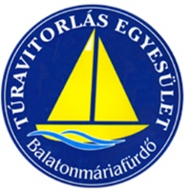 III. 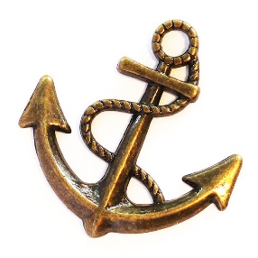 
A három időpontváltoztatás után, de végül 2022 október 16-án megrendeztük a 3. Aranyhorgony horgászversenyünket.
11 hajón, 21 mindenre elszánt horgász szállt harcba az elsőségért.
A reggel 8:00-tól déli 12:00-ig tartó versenyen 12 halat fogtak 20,675 kg összsúlyban. A következő eredmények születtek:

A hajónként egy főre átlagolt kifogott mennyiség alapján a Vénusz III. hajó nyert – három kifogott süllővel- 4,00 kg / fő mennyiséggel !
Legénysége: Gelencsér László ( szólóban horgászott )
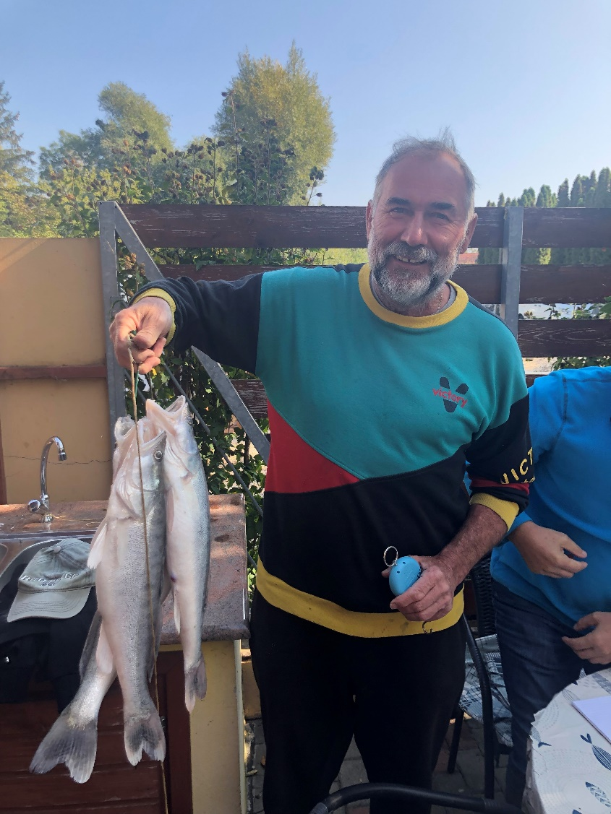

2. helyezést a hajónévvel még nem rendelkező Dr Szász Péter érte el
( szintén szólóban horgászva ) három kifogott süllővel: 2,9 kg összsúlyban.

3. helyezést a Bolka nevű hajó érte el – fedélzetén Gazda Balázs és Kremzner Lászlóval. 2 halat fogtak- 4,95 kg összsúlyban, így az egy főre jutó teljesítmény 2,475 kg / fő.

4. Simon Ferenc / Tóth László 1 db 1,2 kg / fő
5. Pintér Csaba / Dakos József 1 db 0,775 kg / fő
6. Joó Tamás / Hajas Béla 1 db 0,75 kg / fő
7. Horváth Géza / Kötcse György 1 db 0,45 kg / fő

A maradék 4 hajón tartózkodók nem fogtak halat- ők csak a remek napsütést és egymás társaságát élvezhették.

A verseny legnagyobb halát egy 3,75 kg-os balint Gazda Balázs fogta- így idén a babérkoszorú az ő fejére került !

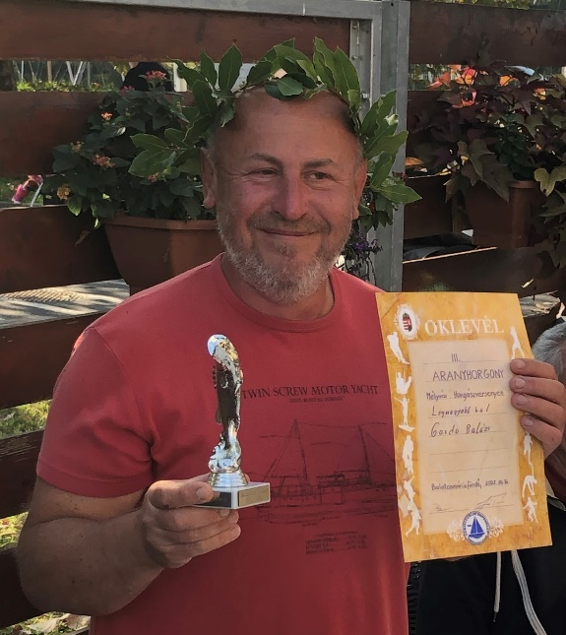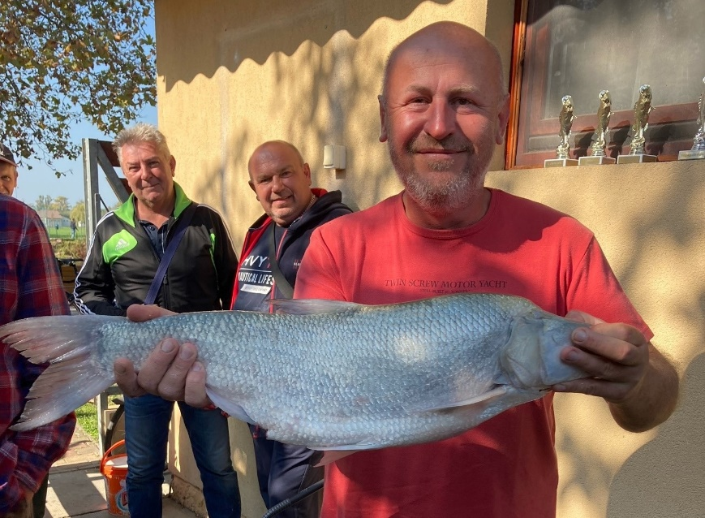

Gratulálunk minden résztvevőnek !

Találkozunk jövő ősszel – ugyanitt a 4. Aranyhorgony horgászversenyen !

Üdvözlettel:
Bíró Károly
elnök

